INTERNET DE LAS COSAS (IoT)

Informe de Laboratorio – Semana 9
Conexión WiFi Básica con ESP32
Registro de IP, MAC y RSSI · Fallos de conexión · Estrategias de recuperación
Integrantes
Kevin F. González Orduz
Neiver Y. Granados Quintero
Docente
Eliecer Montero
Materia
Internet de las Cosas (IoT)
9 de octubre de 2026

1. Introducción
El Internet de las Cosas (IoT) se basa en dispositivos capaces de medir variables del entorno y compartir esa información a través de una red. Hasta la semana anterior, el equipo construyó un circuito con un ESP32 que integra un sensor de temperatura y humedad DHT11, un módulo con fotorresistencia (LDR) para medir la luz ambiental y dos LED indicadores con sus resistencias limitadoras. Ese circuito ya adquiere datos, pero todavía funciona de forma aislada: no está conectado a ninguna red.
En la Semana 9 se da el paso fundamental hacia un sistema IoT real: conectar el ESP32 a la red WiFi del laboratorio mediante la librería WiFi.h del core de Arduino para ESP32. Esto implica configurar el microcontrolador como estación (cliente), obtener y registrar su dirección IP, su dirección MAC y la intensidad de la señal recibida (RSSI), y analizar qué puede fallar en una conexión inalámbrica y cómo lograr que el sistema se recupere por sí solo.
Este informe documenta el circuito empleado, el procedimiento de conexión, los datos de red obtenidos, los posibles fallos con sus causas y soluciones, las estrategias de recuperación implementadas (reconexión automática y watchdog), el código comentado y las respuestas a las preguntas de reflexión de la guía. Todo ello prepara el terreno para la Semana 10, en la que los datos del aula se enviarán a un broker MQTT.

2. Objetivos

2.1 Objetivo general
Conectar el circuito basado en ESP32 a la red WiFi del laboratorio de forma estable, registrando los parámetros de la conexión y diseñando estrategias que permitan al sistema recuperarse automáticamente ante pérdidas de conexión.

2.2 Objetivos específicos
- Configurar el ESP32 como estación WiFi utilizando la librería WiFi.h y sus funciones principales (WiFi.begin(), WiFi.status(), WiFi.localIP(), WiFi.macAddress(), WiFi.RSSI()).
- Registrar la dirección IP asignada, la dirección MAC y el nivel de señal (RSSI) mostrándolos en el monitor serial.
- Identificar y documentar los posibles fallos de conexión, sus causas y su solución.
- Implementar reconexión automática y un mecanismo de watchdog para que el sistema se recupere sin intervención humana.
- Analizar el comportamiento de los datos de los sensores ante una pérdida de conexión y relacionarlo con el proyecto integrador.

3. Desarrollo

3.1 Descripción del circuito
El circuito se armó sobre una protoboard y se alimenta, junto con la programación y el monitor serial, desde un computador portátil mediante cable USB conectado a la tarjeta de desarrollo ESP32 (NodeMCU con conversor USB-serie CH340C). La Figura 1 muestra el montaje real utilizado en el laboratorio.
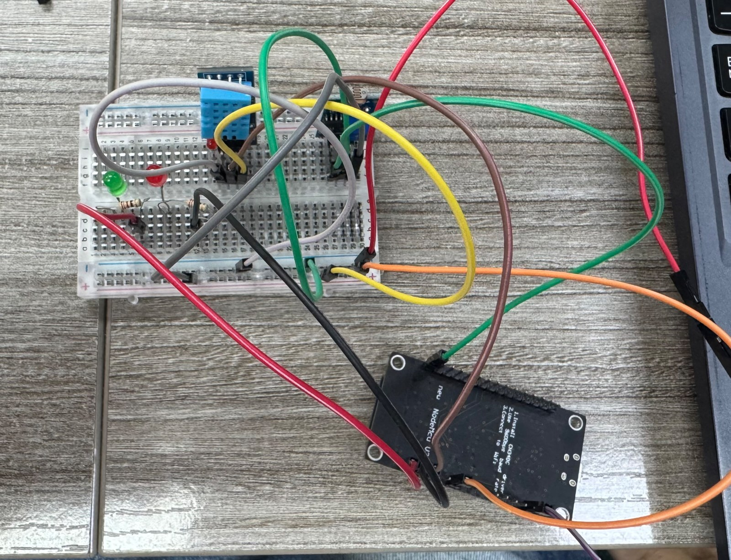
Figura 1. Montaje del circuito: ESP32 (NodeMCU), sensor DHT11, módulo LDR y LED indicadores sobre protoboard.
A continuación se describen los componentes identificados en el montaje y su función dentro del sistema:
Componente | Función | Observación
ESP32 (NodeMCU, CH340C) | Microcontrolador con WiFi integrado. Ejecuta el programa y gestiona la conexión. | Se alimenta y programa por USB. El WiFi opera solo en 2.4 GHz.
Sensor DHT11 (módulo azul) | Mide temperatura y humedad relativa del aula. | Salida digital de un solo hilo; requiere la librería DHT.
Módulo LDR (fotorresistencia) | Mide la intensidad de luz ambiental. | Se lee con una entrada analógica del ESP32 (ADC).
LED verde + resistencia | Indica condiciones normales (sin alerta). | Resistencia limitadora de corriente en serie.
LED rojo + resistencia | Indica estado de alerta (en la captura: temperatura superior a 28 °C). | Resistencia limitadora de corriente en serie.
Protoboard y cables de conexión (jumpers) | Interconexión de alimentación (3.3 V/5 V), tierra (GND) y señales. | Cables de colores para distinguir alimentación, tierra y datos.

Nota: los números de pin utilizados en el código (DHT11 en GPIO 4, LDR en GPIO 34, LED verde en GPIO 26 y LED rojo en GPIO 27) son los definidos en el programa del informe; deben coincidir con el cableado real del montaje.

3.2 Materiales y herramientas
- Tarjeta ESP32 (NodeMCU) con cable USB.
- Sensor DHT11, módulo LDR, dos LED (verde y rojo) y dos resistencias.
- Protoboard y cables jumper.
- Computador con Arduino IDE, core de ESP32 para Arduino, librería WiFi.h (incluida en el core) y librería DHT (Adafruit).
- Red WiFi de 2.4 GHz (en la práctica, el punto de acceso personal del iPhone de uno de los integrantes).
- Monitor serial a 115200 baudios.

3.3 Procedimiento de conexión a la red WiFi
Para conectar el circuito a la red del laboratorio se siguieron los pasos siguientes:
- Se instaló el controlador del conversor USB-serie (CH340C) y se seleccionó la placa y el puerto correctos en el Arduino IDE.
- Se incluyó la librería WiFi.h y se definieron el SSID y la contraseña de la red del laboratorio.
- Se configuró el ESP32 en modo estación con WiFi.mode(WIFI_STA) y se inició la conexión con WiFi.begin(ssid, password).
- Se esperó el estado WL_CONNECTED con un tiempo límite, usando WiFi.status().
- Se leyeron e imprimieron en el monitor serial la IP (WiFi.localIP()), la MAC (WiFi.macAddress()) y el RSSI (WiFi.RSSI()).
- Se añadieron eventos WiFi (WiFi.onEvent), reconexión automática no bloqueante y un watchdog para recuperar el sistema ante fallos.
- Se verificó en el monitor serial el estado de la conexión (CONECTADO), los datos de red y las lecturas de los sensores, así como el estado de los LED indicadores.

Funciones de la librería WiFi.h utilizadas
Función | Uso en el proyecto
WiFi.mode(WIFI_STA) | Configura el ESP32 como cliente (estación) de una red existente.
WiFi.begin(ssid, pass) | Inicia el intento de conexión al punto de acceso.
WiFi.status() | Devuelve el estado (WL_CONNECTED, WL_DISCONNECTED, WL_NO_SSID_AVAIL, WL_CONNECT_FAILED…).
WiFi.localIP() | Dirección IP asignada al dispositivo (por DHCP).
WiFi.macAddress() | Dirección física (MAC) de la interfaz WiFi del ESP32.
WiFi.RSSI() | Intensidad de la señal recibida, en dBm.
WiFi.gatewayIP() / subnetMask() / dnsIP() | Puerta de enlace, máscara de subred y servidor DNS recibidos.
WiFi.scanNetworks() | Lista las redes disponibles; sirve para comprobar que la red es de 2.4 GHz y ver su señal.
WiFi.setAutoReconnect(true) | Permite al core reintentar la conexión tras una desconexión.
WiFi.reconnect() / WiFi.disconnect() | Forzar un nuevo intento de reconexión desde el programa.
WiFi.onEvent(callback) | Registra una función que se ejecuta ante eventos (conectado, IP obtenida, desconectado).

3.4 Registro de los datos de conexión
Una vez establecida la conexión, el programa imprime en el monitor serial los parámetros de red. La siguiente tabla recoge los datos obtenidos por el equipo; la conexión se realizó a través del punto de acceso personal (hotspot) del iPhone de uno de los integrantes.
Parámetro | Valor registrado | Comentario
Estado WiFi | CONECTADO | Conexión establecida correctamente
SSID | iPhone de Kevin | Red de 2.4 GHz (punto de acceso personal)
Dirección IP asignada | 172.20.10.14 | Asignada por DHCP
Dirección MAC del ESP32 | E8:68:E7:D9:5E:F6 | Identificador único de la interfaz
RSSI | -64 dBm y -59 dBm | Dos lecturas del monitor serial; ver interpretación abajo
Página web del nodo | http://172.20.10.14/ | Servidor web del ESP32 accesible desde la misma red

Interpretación del RSSI
RSSI (dBm) | Calidad | Efecto esperado
Mayor a -50 | Excelente | Conexión muy estable, máxima velocidad.
-50 a -60 | Muy buena | Conexión estable.
-60 a -70 | Buena / aceptable | Funcional; puede haber pérdidas en ambientes con interferencia.
-70 a -80 | Débil | Reconexiones frecuentes y mayor latencia.
Menor a -80 | Muy débil | Desconexiones probables; se recomienda acercar el equipo o el punto de acceso.

3.5 Evidencia: captura del monitor serial
La Figura 2 muestra la captura del monitor serial con los datos de conexión (IP, MAC y RSSI) y las lecturas de los sensores.
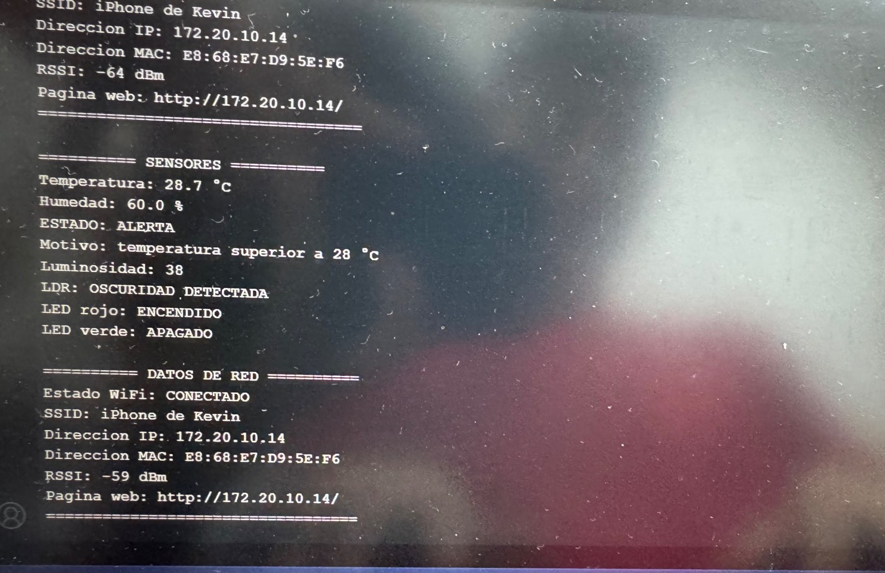
Figura 2. Monitor serial del ESP32 con los datos de conexión (IP, MAC y RSSI) y las lecturas de los sensores.
En la captura se observa que el estado del WiFi es CONECTADO a la red "iPhone de Kevin", con la IP 172.20.10.14 y la MAC E8:68:E7:D9:5E:F6. El RSSI aparece en dos lecturas (-64 dBm y -59 dBm), valores que corresponden a una señal buena a muy buena según la tabla de interpretación. El programa también informa la dirección de la página web del nodo (http://172.20.10.14/).
En la sección de sensores se registran 28.7 °C de temperatura y 60.0 % de humedad. Como la temperatura supera el umbral de 28 °C, el sistema pasa a ESTADO: ALERTA, con el LED rojo encendido y el LED verde apagado. La luminosidad es 38 y el módulo LDR reporta OSCURIDAD DETECTADA.

3.6 Documentación de posibles fallos de conexión
Durante el trabajo se analizaron los fallos más frecuentes al conectar un ESP32 a una red WiFi. La tabla relaciona cada fallo con su causa probable, el síntoma observable en el monitor serial y la acción correctiva.
Fallo | Causa probable | Síntoma | Solución
Red de 5 GHz | El ESP32 solo soporta 2.4 GHz (802.11 b/g/n). | La red no aparece en WiFi.scanNetworks(); estado WL_NO_SSID_AVAIL. | Conectarse a la red de 2.4 GHz o a un SSID separado para esa banda.
Contraseña o SSID incorrectos | Error al escribir las credenciales (mayúsculas, espacios). | Estado WL_CONNECT_FAILED; desconexión repetida tras asociarse. | Verificar las credenciales exactas del laboratorio.
Señal débil (RSSI bajo) | Distancia, obstáculos o interferencia. | Desconexiones intermitentes; RSSI menor a -75 dBm. | Acercar el equipo al punto de acceso; mejorar la ubicación o la antena.
Servidor DHCP sin direcciones | Red saturada o sin direcciones libres. | Se asocia al punto de acceso pero no obtiene IP (0.0.0.0). | Reintentar, liberar direcciones, usar IP fija o pedir ampliar el rango DHCP.
Red con portal cautivo o filtrado por MAC | La red exige autenticación web o lista blanca de MAC. | Conecta pero no accede a servicios; o es rechazado. | Registrar la MAC del ESP32 con el administrador; usar red sin portal cautivo.
Alimentación insuficiente | Cable USB o puerto con poca corriente; picos al transmitir. | Reinicios (brownout) al iniciar el WiFi. | Usar un cable USB de calidad y un puerto con suficiente corriente.
Interferencia o canal saturado | Muchas redes o dispositivos en el mismo canal. | Latencia alta y caídas esporádicas. | Cambiar de canal en el router; reducir la distancia.
Reinicio del router o caída de red | Falla externa al dispositivo. | Evento de desconexión; WiFi.status() distinto de WL_CONNECTED. | Reconexión automática y watchdog (sección 3.7).
Programa bloqueado | Bucles bloqueantes (delay largos, esperas infinitas). | El sistema deja de responder. | Código no bloqueante y watchdog de hardware.

3.7 Estrategias de recuperación
Para que el sistema se mantenga funcionando sin intervención humana se implementaron cuatro capas de recuperación, ordenadas de menor a mayor severidad:
- Reconexión automática del core: se activa WiFi.setAutoReconnect(true) para que el ESP32 reintente apenas se pierda el enlace.
- Reconexión controlada no bloqueante: en el loop() se comprueba WiFi.status() y, si no hay conexión, se llama a WiFi.disconnect() y WiFi.reconnect() cada 10 segundos usando millis(), sin detener la lectura de sensores.
- Watchdog por software: si el equipo permanece más de 120 segundos sin red, se ejecuta ESP.restart() para reiniciar la pila WiFi y volver a un estado limpio.
- Watchdog de hardware (esp_task_wdt): el loop() debe "alimentar" al watchdog periódicamente; si el programa se bloquea y no lo hace en 30 segundos, el ESP32 se reinicia solo.

El estado de la conexión (CONECTADO / SIN CONEXIÓN) y el número de reconexiones se reportan por el monitor serial, mientras que los LED indican el estado de alerta de las lecturas (verde: normal; rojo: alerta), de modo que el sistema sigue informando localmente aunque la red falle. Como mejoras para la siguiente etapa se proponen un búfer local de lecturas para no perder datos durante una desconexión, un modo de punto de acceso de respaldo para reconfigurar credenciales y el uso de un mensaje de última voluntad (Last Will) en MQTT para avisar cuando el nodo se desconecte.

3.8 Preguntas de reflexión

1. ¿Por qué el ESP32 no puede conectarse a redes de 5 GHz?
Porque el módulo de radio del ESP32 (Espressif) solo implementa el estándar IEEE 802.11 b/g/n en la banda de 2.4 GHz. Su transceptor, su antena y su diseño de RF no están preparados para operar en 5 GHz (802.11a/ac), por lo que una red que transmita únicamente en esa banda simplemente no es visible para el chip.
La banda de 2.4 GHz se eligió en estos dispositivos por su menor costo y consumo, y por su mayor alcance y mejor penetración de obstáculos frente a 5 GHz, características muy convenientes en IoT, donde se prioriza la cobertura y el bajo consumo sobre la velocidad. La contrapartida es que 2.4 GHz suele estar más saturada. En la práctica, si el router es de doble banda con un mismo SSID, el ESP32 se conectará a la parte de 2.4 GHz; si solo se ofrece 5 GHz, no podrá conectarse.

2. ¿Qué diferencia hay entre una dirección IP fija y una asignada por DHCP?
Aspecto | IP asignada por DHCP | IP fija (estática)
Asignación | Automática: el servidor DHCP entrega IP, máscara, gateway y DNS. | Manual: se configura en el dispositivo (WiFi.config()).
Configuración | Cero configuración; es el comportamiento por defecto de WiFi.begin(). | Requiere conocer el rango libre de la red y evitar conflictos.
Estabilidad de la dirección | Puede cambiar al reconectarse o al vencer el arrendamiento (lease). | Siempre la misma; el dispositivo es fácil de localizar.
Riesgo | Dirección desconocida de antemano; pueden agotarse las direcciones. | Conflicto de IP si otro equipo usa la misma dirección; error si cambia la red.
Escalabilidad | Alta: ideal con muchos dispositivos. | Baja: gestión manual por dispositivo.
Uso típico | Prácticas de laboratorio, redes domésticas, muchos nodos. | Servidores, puertas de enlace y nodos a los que se accede directamente.

En esta práctica se usó DHCP porque la red del laboratorio la administra otra persona y no se pueden elegir direcciones libremente. Cuando el ESP32 solo envía datos hacia un broker (como en MQTT), la IP fija no es necesaria. Una alternativa intermedia es la reserva DHCP: el router entrega siempre la misma IP a una MAC determinada.

3. ¿Qué pasa con los datos de los sensores si se pierde la conexión WiFi?
Los sensores siguen funcionando, porque la lectura del DHT11 y del LDR depende solo del microcontrolador y no de la red. Lo que se interrumpe es el envío de esos datos. Si el programa no tiene ninguna estrategia de respaldo, las lecturas tomadas durante la desconexión se pierden: nunca llegan al servidor o al broker y quedan huecos en el historial.
Además, un código mal diseñado puede empeorar la situación: si el programa espera la conexión con bucles bloqueantes, deja de leer sensores y de actualizar los indicadores. Por eso se diseñó la reconexión de forma no bloqueante, de modo que la lectura continúe aunque no haya red. Para no perder información se recomienda almacenar las lecturas en un búfer (RAM, o memoria flash/SPIFFS para periodos largos) con marca de tiempo y enviarlas por lotes cuando se restablezca el enlace. En MQTT también se pueden usar mensajes retenidos y niveles de QoS para mejorar la entrega.

4. ¿Qué estrategias usarías para garantizar que el sistema se reconecte solo?
- Reconexión automática: WiFi.setAutoReconnect(true) y reintentos periódicos con WiFi.reconnect().
- Código no bloqueante: usar millis() en vez de delay() para reintentar sin detener el programa.
- Manejo de eventos: WiFi.onEvent() para detectar la desconexión y su código de razón.
- Watchdog de hardware y software: reiniciar el ESP32 si el programa se bloquea o si pasa demasiado tiempo sin red.
- Reintentos con espera creciente (backoff): aumentar el intervalo entre intentos para no saturar la red ni gastar energía.
- Búfer local de datos: guardar las lecturas mientras no hay conexión y enviarlas al recuperarla.
- Indicadores visuales y registro: LED verde/rojo y mensajes por serial para diagnosticar y contar las reconexiones.
- Buena alimentación y buena señal: una fuente estable y un RSSI adecuado previenen la mayoría de las desconexiones.

5. ¿Cómo se relaciona esta semana con el objetivo final del proyecto integrador?
El objetivo final del proyecto integrador es construir un sistema IoT que mida variables del aula (temperatura, humedad y luz) y envíe esos datos a un broker MQTT para poder monitorearlos de forma remota. La conexión WiFi es la base de comunicación sin la cual ese sistema no puede existir: hasta la semana anterior se tenía un nodo con sensores local; con esta semana ese nodo queda conectado a una red y con una identidad (IP y MAC).
Además, la robustez de la conexión es un requisito del proyecto: un sistema de monitoreo continuo debe recuperarse solo de las caídas, sin depender de que alguien reinicie el equipo. Las estrategias aplicadas aquí (reconexión automática, watchdog y no bloquear el programa) se reutilizarán en la Semana 10, cuando se compararán los protocolos HTTP y MQTT, se analizará su consumo de ancho de banda y su persistencia, y se preparará el envío de datos a un broker mediante herramientas como MQTT Explorer o HiveMQ Web Client.

3.9 Código comentado
A continuación se presenta el programa completo cargado en el ESP32. Incluye la conexión WiFi, el registro de IP, MAC y RSSI, la reconexión automática no bloqueante y el watchdog. Las credenciales y los pines deben ajustarse al montaje y a la red del laboratorio.
/*
* Semana 9 - Conexión WiFi básica con ESP32
* Materia: Internet de las Cosas (IoT)
* Integrantes: Kevin F. González Orduz, Neiver Y. Granados Quintero
* Docente: Eliecer Montero
*
* Funciones: conexión WiFi (modo estación), registro de IP/MAC/RSSI,
* reconexión automática no bloqueante y watchdog.
* Sensores: DHT11 (temperatura/humedad) y módulo LDR (luz).
* Actuadores: LED verde (estado normal) y LED rojo (alerta: T > 28 °C).
*/
#include <WiFi.h>
#include <DHT.h>
#include <esp_task_wdt.h>

// ---------- Credenciales (la red debe ser de 2.4 GHz) ----------
const char* WIFI_SSID = "NOMBRE_RED_LABORATORIO";
const char* WIFI_PASS = "CLAVE_RED_LABORATORIO";

// ---------- Pines (ajustar según el montaje real) ----------
#define PIN_DHT 4 // Datos del DHT11
#define PIN_LDR 34 // Salida analógica del módulo LDR
#define PIN_LED_OK 26 // LED verde: estado normal
#define PIN_LED_ERR 27 // LED rojo: estado de alerta
const float TEMP_ALERTA = 28.0; // °C: por encima se activa la alerta

#define DHTTYPE DHT11
DHT dht(PIN_DHT, DHTTYPE);

// ---------- Parámetros de conexión / recuperación ----------
const uint32_t TIEMPO_ESPERA_INICIAL = 15000; // ms para el primer intento
const uint32_t INTERVALO_REINTENTO = 10000; // ms entre reintentos
const uint32_t TIEMPO_MAX_SIN_WIFI = 120000; // ms antes de reiniciar el ESP32
const uint32_t INTERVALO_LECTURA = 5000; // ms entre lecturas de sensores
const int WDT_SEGUNDOS = 30; // timeout del watchdog de hardware

uint32_t ultimoReintento = 0;
uint32_t ultimaLectura = 0;
uint32_t inicioDesconexion = 0;
uint32_t reconexiones = 0;

// ---------- Eventos WiFi: informan qué ocurre con la conexión ----------
void onWiFiEvent(WiFiEvent_t evento, WiFiEventInfo_t info) {
switch (evento) {
case ARDUINO_EVENT_WIFI_STA_CONNECTED:
Serial.println("[WiFi] Asociado al punto de acceso");
break;
case ARDUINO_EVENT_WIFI_STA_GOT_IP:
Serial.print("[WiFi] IP obtenida por DHCP: ");
Serial.println(WiFi.localIP());
break;
case ARDUINO_EVENT_WIFI_STA_DISCONNECTED:
// info.wifi_sta_disconnected.reason trae el código de la causa
Serial.printf("[WiFi] Desconectado. Código de razón: %d\n",
info.wifi_sta_disconnected.reason);
break;
default:
break;
}
}

// ---------- Imprime los datos de la conexión (para la evidencia) ----------
void imprimirDatosConexion() {
Serial.println("========== DATOS DE CONEXIÓN ==========");
Serial.print("SSID : "); Serial.println(WiFi.SSID());
Serial.print("IP local : "); Serial.println(WiFi.localIP());
Serial.print("Máscara : "); Serial.println(WiFi.subnetMask());
Serial.print("Gateway : "); Serial.println(WiFi.gatewayIP());
Serial.print("DNS : "); Serial.println(WiFi.dnsIP());
Serial.print("MAC : "); Serial.println(WiFi.macAddress());
Serial.print("RSSI : "); Serial.print(WiFi.RSSI()); Serial.println(" dBm");
Serial.print("Canal : "); Serial.println(WiFi.channel());
Serial.println("=======================================");
}

// ---------- Escanea redes disponibles (diagnóstico 2.4 GHz) ----------
void escanearRedes() {
Serial.println("Escaneando redes...");
int n = WiFi.scanNetworks();
for (int i = 0; i < n; i++) {
Serial.printf("%2d) %-28s RSSI: %4d dBm Canal: %2d\n",
i + 1, WiFi.SSID(i).c_str(), WiFi.RSSI(i), WiFi.channel(i));
}
WiFi.scanDelete();
}

// ---------- Conexión inicial (bloqueante con tiempo límite) ----------
bool conectarWiFi() {
WiFi.mode(WIFI_STA); // El ESP32 actúa como cliente
WiFi.persistent(false); // No desgasta la flash guardando credenciales
WiFi.setAutoReconnect(true); // Reintento automático del propio core
WiFi.begin(WIFI_SSID, WIFI_PASS);

Serial.print("Conectando a "); Serial.println(WIFI_SSID);
uint32_t inicio = millis();
while (WiFi.status() != WL_CONNECTED && millis() - inicio < TIEMPO_ESPERA_INICIAL) {
delay(500);
Serial.print(".");
esp_task_wdt_reset(); // Evita que el watchdog reinicie durante la espera
}
Serial.println();
return WiFi.status() == WL_CONNECTED;
}

// ---------- Reconexión automática NO bloqueante ----------
void gestionarConexion() {
if (WiFi.status() == WL_CONNECTED) {
if (inicioDesconexion != 0) { // Acabamos de recuperarnos
reconexiones++;
Serial.printf("[WiFi] Reconectado (reconexiones: %lu, RSSI %d dBm)\n",
reconexiones, WiFi.RSSI());
inicioDesconexion = 0;
}
return;
}

// Sin conexión (los sensores y los LED de alerta siguen funcionando)
if (inicioDesconexion == 0) inicioDesconexion = millis();

// Reintento cada INTERVALO_REINTENTO sin detener el loop()
if (millis() - ultimoReintento >= INTERVALO_REINTENTO) {
ultimoReintento = millis();
Serial.println("[WiFi] Intentando reconectar...");
WiFi.disconnect();
WiFi.reconnect();
}

// Watchdog por software: demasiado tiempo sin red -> reiniciar el equipo
if (millis() - inicioDesconexion >= TIEMPO_MAX_SIN_WIFI) {
Serial.println("[WDT] Sin WiFi demasiado tiempo. Reiniciando ESP32...");
delay(200);
ESP.restart();
}
}

// ---------- Lectura de sensores (continúa aunque no haya WiFi) ----------
void leerSensores() {
float h = dht.readHumidity();
float t = dht.readTemperature();
int luz = analogRead(PIN_LDR);

if (isnan(h) || isnan(t)) {
Serial.println("[DHT11] Error de lectura");
return;
}
// Alerta local: no depende de que haya WiFi
bool alerta = (t > TEMP_ALERTA);
digitalWrite(PIN_LED_ERR, alerta ? HIGH : LOW);
digitalWrite(PIN_LED_OK, alerta ? LOW : HIGH);

Serial.printf("T: %.1f C | H: %.1f %% | Luz(ADC): %d | %s | WiFi: %s\n",
t, h, luz, alerta ? "ALERTA" : "NORMAL",
WiFi.status() == WL_CONNECTED ? "CONECTADO" : "SIN CONEXION");
// Semana 10: aquí se publicarán los datos al broker MQTT
// y, si no hay red, se almacenarán en un búfer para enviarlos luego.
}

void setup() {
Serial.begin(115200);
pinMode(PIN_LED_OK, OUTPUT);
pinMode(PIN_LED_ERR, OUTPUT);
dht.begin();

// Watchdog de hardware (compatible con core 2.x y 3.x)
#if ESP_ARDUINO_VERSION_MAJOR >= 3
esp_task_wdt_config_t cfg = {
.timeout_ms = WDT_SEGUNDOS * 1000,
.idle_core_mask = 0,
.trigger_panic = true
};
esp_task_wdt_reconfigure(&cfg);
#else
esp_task_wdt_init(WDT_SEGUNDOS, true);
#endif
esp_task_wdt_add(NULL); // Vigila la tarea principal (loop)

WiFi.onEvent(onWiFiEvent);
escanearRedes();

if (conectarWiFi()) {
imprimirDatosConexion();
} else {
Serial.println("No se logró la conexión inicial; se seguirá intentando.");
}
}

void loop() {
esp_task_wdt_reset(); // "Alimenta" al watchdog: el loop sigue vivo
gestionarConexion();

if (millis() - ultimaLectura >= INTERVALO_LECTURA) {
ultimaLectura = millis();
leerSensores();
if (WiFi.status() == WL_CONNECTED) {
Serial.printf("RSSI actual: %d dBm\n", WiFi.RSSI());
}
}
}

4. Conclusiones
- Se logró conectar el circuito basado en ESP32 a la red WiFi del laboratorio mediante la librería WiFi.h, configurando el equipo en modo estación y registrando su IP, su MAC y su RSSI en el monitor serial.
- El ESP32 solo opera en 2.4 GHz, por lo que verificar la banda de la red con WiFi.scanNetworks() es el primer paso de diagnóstico cuando no se logra la conexión.
- Los fallos de conexión tienen causas variadas (banda, credenciales, señal débil, DHCP, alimentación, caídas de la red); documentarlos permite diagnosticarlos con rapidez y aplicar la solución adecuada.
- Un sistema IoT confiable debe reconectarse por sí solo. La combinación de reconexión automática no bloqueante, watchdog por software y watchdog de hardware permite recuperarse de caídas de red y de bloqueos del programa sin intervención humana.
- La pérdida de la conexión no detiene a los sensores pero sí interrumpe la entrega de sus datos, lo que justifica el uso de búferes locales y mecanismos de entrega confiable en la siguiente etapa.
- Esta práctica establece la base de comunicación del proyecto integrador y prepara el trabajo de la Semana 10, en la que se enviarán los datos del aula a un broker MQTT.

5. Referencias
Arduino. (2023). WiFi Library Documentation. https://www.arduino.cc/reference/en/libraries/wifi/
Espressif Systems. (2024). ESP32 Wi-Fi Driver Documentation. https://docs.espressif.com/projects/esp-idf/en/latest/esp32/api-guides/wifi.html
Espressif Systems. (2024). Arduino-ESP32 documentation. https://docs.espressif.com/projects/arduino-esp32/
Hristov, H. (2020). Espressif Home Automation with ESP32. Leanpub.
Casado-Vara, R., & Prieto, J. (2020). Internet of Things: A Comprehensive Overview. Springer.
Aliverti, P. (2019). Arduino: Trucos y secretos. Alfaomega Grupo Editor.
Barrio, M. (2018). Internet de las Cosas. Reus Editorial.
Adafruit Learning System. (2024). https://learn.adafruit.com/

